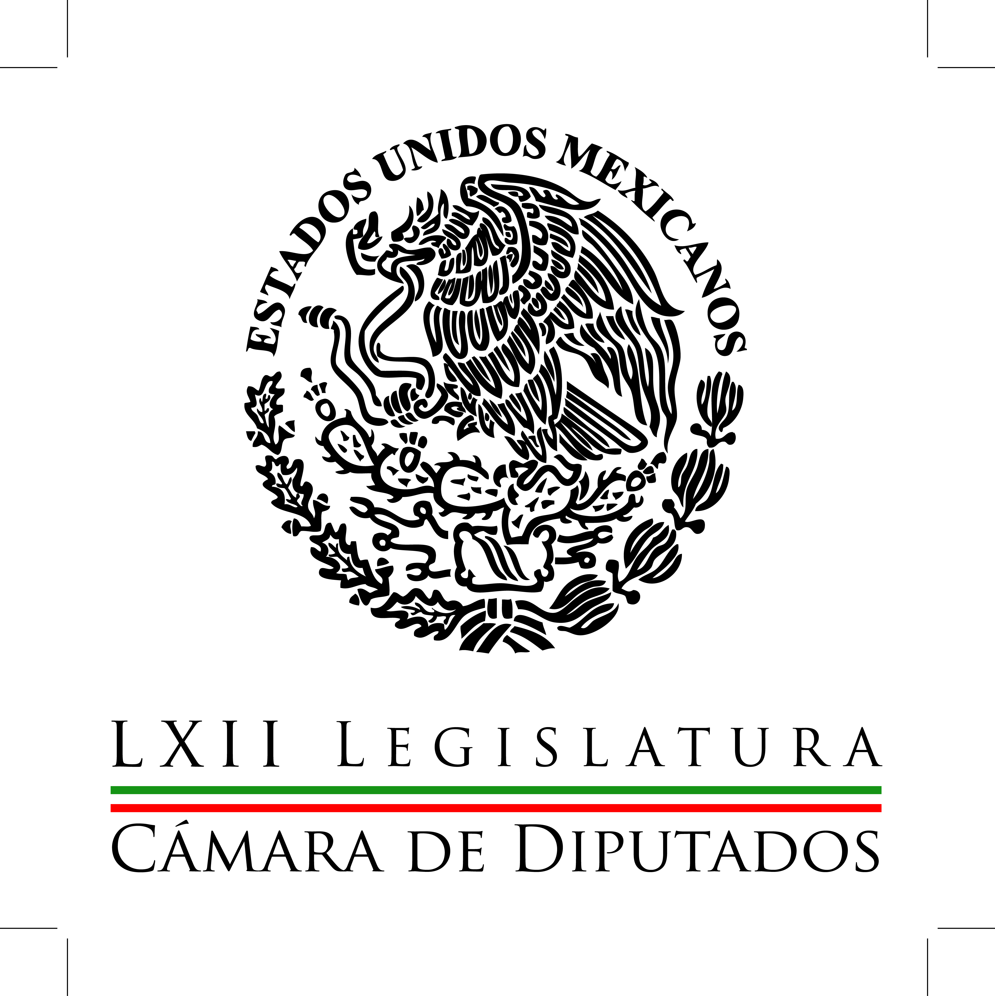
Coordinación de
Comunicación
Social

Carpeta Informativa
Corte Fin de Semana
Resumen:

- Llama diputado a garantizar libertad de expresión

- Partido Verde urge a concretar mando único en estados

- Legislación política-electoral debe aprobarse antes de octubre: PRD

03 de mayo de 2014

TEMA(S): Trabajos Legislativos
FECHA: 03-05-2014
HORA: 17:21
NOTICIERO: Notimex
EMISIÓN: Fin de Semana
ESTACIÓN: Internet
GRUPO: Gubernamental
0

Llama diputado a garantizar libertad de expresión

El diputado Silvano Aureoles Conejo llamó a los titulares de los tres órdenes de gobierno a que garanticen plenamente el desarrollo y la práctica del derecho a la libertad de expresión.

El presidente de la Junta de Coordinación Política de la Cámara de Diputados y legislador del Partido de la Revolución Democrática (PRD) reconoció la labor que llevan a cabo los periodistas y activistas en el país.

No obstante, exhortó a las fuerzas políticas a adecuar y poner al día leyes que garanticen a quienes ejercen la libertad de expresión en el país desarrollar sus actividades en total paz y sin métodos de censura.

En el marco del Día Mundial de la Libertad de Prensa, dijo que la ciudadanía debe hacer valer ese derecho y denunciar cualquier tipo de censura que se intente hacer por parte de servidores públicos o gobiernos.

Lamentó que el ejercicio del periodismo y el activismo social se han convertido en labores peligrosas en el país.

Sin embargo, reconoció que hoy en día estas personas cuentan con mayores libertades debido en gran parte a las leyes que se han aprobado en el Congreso.

El legislador refrendó su compromiso con la libertad de expresión, el derecho a la información y el respeto irrestricto a quienes se desempeñan como comunicadores. Reconoció que el trabajo que desempeñan es trascendental en la consolidación de la vida democrática del país.

“Sólo puede haber buen gobierno cuando los periodistas tienen libertad para examinar, escrutar y criticar las políticas y las actuaciones”, recalcó el coordinador de la fracción del PRD en el Palacio Legislativo de San Lázaro./arm/m

TEMA(S): Trabajos Legislativos
FECHA: 03-05-2014
HORA: 11:00
NOTICIERO: Fórmula online
EMISIÓN: Fin de Semana
ESTACIÓN: Internet
GRUPO: Fórmula
0

Partido Verde urge a concretar mando único en estados

Urge que todos los estados depuren sus corporaciones policíacas y creen el mando único, pues ello generará estabilidad político social y reforzará jurídicamente el Sistema Nacional de Seguridad, consideró Arturo Escobar y Vega, coordinador del Partido Verde en la Cámara de Diputados.

También adelantó que preparan una iniciativa para que los secuestradores purguen sus sentencias en penales federales de alta seguridad para evitar que sigan operando desde la cárcel.

En entrevista, Escobar y Vega también señaló que la falta de coordinación entre las autoridades federales y locales dificulta localizar a las víctimas y por ello las reformas recientes plantean una mejor coordinación para perseguir en el menor plazo a quienes cometen este ilícito.

"Estas nuevas herramientas le van a permitir a la Coordinadora Nacional Antisecuestros, complementar las acciones que está llevando a cabo el Gobierno federal para combatir y reducir los índices de secuestro en nuestro país", aseguró.

Explicó que el aumento en la penalidad, es consecuencia de la brutalidad con la que actúan las bandas de secuestradores en contra de sus víctimas.

Destacó que las autoridades administrativas y ministeriales que por omisión o con responsabilidad activa en el secuestro, también serán castigados con las nuevas reformas.

"Urge que todos los gobernadores intensifiquen los exámenes de calidad para depurar las corporaciones policíacas y crear un ‘mando único policial’, con el que se generará estabilidad política y social en el país y permitirá reforzar jurídicamente al Sistema Nacional de Seguridad", insistió.

Aseguro que con más denuncias por parte de la sociedad, averiguaciones sólidas del ministerio público y penas de 140 años, México avanza para erradicar el secuestro./arm/m

TEMA(S): Trabajos Legislativos
FECHA: 03-05-2014
HORA: 14:22
NOTICIERO: La Crónica.com
EMISIÓN: Fin de Semana
ESTACIÓN: Internet
GRUPO: La Crónica
0

Legislación política-electoral debe aprobarse antes de octubre: PRD

El vice coordinador del Partido de la Revolución Democrática (PRD) en la Cámara de Diputados, Miguel Alonso Raya urgió aprobar la legislación secundaria en materia política-electoral para que a los estados les dé tiempo de hacer los cambios necesarios y sean aplicables en los comicios de 2015.

Recordó que formalmente, el proceso electoral de 2015 inicia en octubre del año en curso y no en abril, como se ha dicho.

Puntualizó que de acuerdo con el artículo 105 constitucional, las leyes electorales federales y locales deberán publicarse por lo menos 90 días antes de que inicie el proceso electoral en que vayan a aplicarse.

Mientras que el Código Federal de Instituciones y Procedimientos Electorales (Cofipe) señala en su artículo 210 que el proceso electoral ordinario iniciará en octubre del año previo al de la elección.

Señaló que en caso de no aprobarse las leyes secundarias en ese periodo el Instituto Nacional Electoral (INE) podría organizar los comicios de nivel federal que se celebrarán en junio, usando las reglas del Instituto Federal Electoral (IFE), pero los comicios estatales de julio no.

Sin embargo de aplicarse este esquema, advirtió, “se generaría un desorden, por lo que es importante que el Congreso apruebe cuanto antes las leyes secundarias”./arm/m

